פונקציה היא יחידת קוד שניתן להשתמש בה מחדש לאורך כל התוכנית
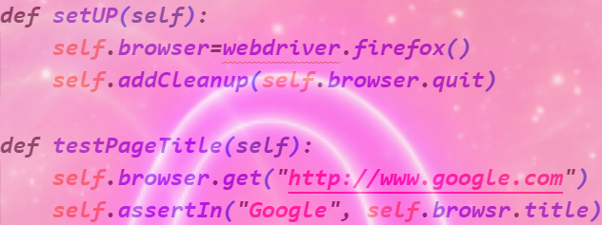

אפשר לדמות למסמך STP ,לכל טסט שכותבים יש שני חלקים מרכזיים:
,Pre conditionsתנאים מקדימים, הכנת סביבה.
Test Steps & Expected Result ,צעדי הבדיקה והתוצאה המצופה.
הקוד הזה עושה בדיוק את שני הדברים האלה, יצרת שתי פונקציות שתי קופסאות נפרדות, שלכל אחת יש תפקיד אחר.

קופסה ראשונה: הכנת הסביבה Pre conditions
הפונקציה הזו נקראת setup (הגדרת סביבה).
התפקיד שלה הוא להכין את השטח לפני שהטסט האמיתי מתחיל.
השורה הראשונה אומרת למחשב לפתוח את הדפדפן של firefox .
השורה השנייה אומרת למחשב שכשהטסט מסתיים ,תסגור את הדפדפן כדי לא להשאיר 100 חלונות פתוחים quit , דואגת לניקיון .

קופסה שנייה: הטסט עצמו (The Test Case)
זו הפונקציה של הבדיקה עצמה, והיא נקראת testPageTitle ,בדיקת כותרת העמוד.
השורה הראשונה היא צעד הבדיקה ,Test Step היא אומרת לדפדפן שנפתח בקופסה הקודמת לגלוש לכתובת של גוגל.
השורה השנייה היא התוצאה המצופה ,Expected Result בעולם האוטומציה המילה Assert (אימות / הוכחה) ,היא המילה הכי חשובה.
השורה הזו שואלת האם המילה 'Google' מופיעה בכותרת של האתר, אם כן - הטסט עובר ירוק,
אם לא - הטסט נופל אדום ויש לנו באג.

שימוש מחדש (Reusability)
במידה ויש לנו 50טסטים שונים על האתר של גוגל ,בדיקת חיפוש, בדיקת מפות, בדיקת תמונות וכו',בכל אחד מ-50 הטסטים האלה, חייבים קודם כל לפתוח דפדפן פיירפוקס, ובסוף לסגור אותו.
אם לא היו לנו פונקציות, היה צורך לכתוב את השורות של "פתח דפדפן" ו"סגור דפדפן" 50 פעמים, אבל בגלל ששמנו את הקוד של פתיחת הדפדפן בתוך פונקציית ה-setUP אנחנו ממחזרים אותו.
מערכת האוטומציה מספיק חכמה כדי לרוץ לפונקציית ה ,setUP -באופן אוטומטי, להפעיל אותה לפני הטסט הראשון, ואז להפעיל אותה שוב לפני הטסט השני, וכן הלאה.
כותבים את קוד ההכנה פעם אחת בלבד, ועושים בו שימוש חוזר (Reused)עבור 50 טסטים שונים.
המילהself בתוך הסוגריים, זו הדרך של שתי הפונקציות האלה "לדבר" אחת עם השנייה ולהעביר את הדפדפן מאחת לשנייה.

